Міністерство освіти і науки, молоді та спорту України
Національна металургійна академія України
Кафедра металургії чавуну

Методичний посібник

ДО ЛАБОРАТОРНОЇ ТА ПРАКТИЧНОЇ РОБОТИ СТУДЕНТІВ

з дисципліни
ДОСЛІДЖЕННЯ ЗА ФАХОМ

за спеціальністю 7.050401 "Металургія чорних металів"

Затверджено на засіданні навчально-методичної ради

протокол № 15 від 24 червня 2011 р.

Дніпропетровськ
2012

Методичний посібник для самостійної роботи студентів з дисципліни "Дослідження за фахом" за спеціальністю 7.050401 „Металургія чорних металів ” // Ковшов В.М., Чістяков В.Г. – Днепропетровськ: НМетАУ, 2012. – 39 с.

Укладачі: професор, д.т.н. Ковшов В.М.
доцент, к.т.н. Чістяков В.Г.
Відповідальний за випуск:
професор, д.т.н. Тараканов А.К.

Зміст
1. Лабораторні роботи…………………………………………………4
1.1. Відшукання в інтернеті технічної літератури по темам обраних науково-дослідних робіт по узгодженню з керівником…………………. …4
1.2. Визначення газопроникності різних доменних шихт різноманітного гранулометричного складу……………………………………………………6
1.3. Дослідження впливу систем завантаження на використання газового потоку, та газопроникність шару шихти…………………………..8
1.4. Дослідження впливу хімічного складу залізорудної шихти
на процеси відновлення при різних температурах………….……………..11
1.5. Визначення температури плавлення первинних,
проміжних та кінцевих шлаків доменної плавки
при різних технологічних умовах……………………………………………15
1.6. Визначення в’язкості первинних, проміжних
та кінцевих шлаків доменної плавки при
різних технологічних умовах……………………………………………...…17
1.7. Дослідження впливу різноманітних умов на формування циркуляційних зон в горні доменної печи…………………….……………20
1.8. Дослідження впливу довжини циркуляційних зон на розподіл ліній току в шахті доменної печи………………………………………….………23
2. Практичні заняття………………………………………………….25
2.1. Написання рефератів та обзора літератури по вибраній темі………...25
2.2. Розрахунок газопроникності руди, агломерату,
окатишів та коксу при різній кількості газу………………………………..26
2.3. Розрахунок розподілу шихти по радіусу колошника
різними завантажувальними пристроями…………………………………..27
2.4. Розрахунки процесів відновлення шихтових матеріалів……………...29
2.5. Розрахунок температури плавлення і в’язкості кінцевих шлаків доменної плавки при застосуванні математичних моделей………………31
2.6. Розрахунок довжини циркуляційних зон в шахті доменної печи
при застосуванні детермінованих математичних моделей ………………..33
Список посилань……………………………………………………… 35

1. Лабораторні роботи
1.1. Відшукання в інтернеті технічної літератури по темам обраних науково-дослідних робіт по узгодженню з керівником
1.1.1. Аналіз впливу різних чінників на газопроникність різних шихт у доменній печі.
1.1.2. Дослідження впливу систем завантаження на використання газового потоку, та газопроникність шару шихти в доменній печі.
1.1.3. Дослідження впливу хімічного складу залізорудної шихти на процеси відновлення в доменній печі.
1.1.4. Аналіз впливу температури плавлення шлаків доменної плавки на техніко-економічні показники доменної плавки.
1.1.5. Дослідження впливу в’язкості первинних, проміжних та кінцевих шлаків доменної плавки на газопроникність нижньої зони доменної печі.
1.1.6. Дослідження впливу різноманітних умов на формування циркуляційних зон в горні доменної печі.
1.1.7. Дослідження впливу довжини циркуляційних зон на розподіл газового потоку в нижній зоні доменної печи.
1.1.8. Аналіз заходів, що забезпечують зниження питомої витрати коксу при виплавці чавуну.
1.1.9. Дослідження процесів відновлення в доменних печах при використанні різних видів сировини.
1.1.10 Аналіз роботи доменних печей на підвищеному тиску газу на колошнику.
1.1.11. Дослідження впливу кількості окатишів у шихті на роботу доменної печі.
1.1.12. Ефективність розподілу шихти на колошнику доменної печі при використанні двуконусного завантажувального пристрою.
1.1.13. Особливості завантаження і розподілу шихти безконусним завантажувальним пристроєм.
1.1.14. Обґрунтування економічної доцільності застосування замінників коксу у доменній печі.
1.1.15. Дослідження й оптимізація режиму дуття сучасної доменної плавки.
1.1.16. Дослідження впливу пульсації тиску газів на роботу доменної печі.
1.1.17. Аналіз досліджень розподілу шихти різними завантажувальними пристроями.
1.1.18. Порівняльна оцінка різних методів десульфурації чавуну.
1.1.19. Використання природного газу в доменній печі.
1.1.20. Удосконалювання конструкції повітряних фурм доменної печі з метою підвищення їхньої стійкості і зниження втрат тепла.
1.1.21. Аналіз теплової роботи доменної печі в умовах використання пиловугільного палива.
1.1.22. Високотемпературні процеси прямого одержання рідкого металу.
1.1.23.Аналіз впливу температури, основності, складу і кількості шлаку на процеси десульфурації чавуну.
1.1.24. Аналіз процесів шлакоутворення й оптимізація шлакового режиму доменної плавки.
1.1.25. Аналіз методів розрахунку й оптимізація кількості фурм.
1.1.26. Аналіз охолоджувальних систем доменної печі і вибір найбільш раціональної.
1.1.27. Аналіз і удосконалювання процесів рідкофазного відновлення заліза.
1.1.28. Застосування комбінованого дуття з метою поліпшення техніко- економічних показників доменної плавки.
1.1.29. Аналіз теплового стану доменної печі в різних сировинних умовах.
1.1.30. Дослідження методів регулювання теплового стану доменної печі.
1.1.31. Шляхи підвищення стійкості шахт доменних печей.
1.1.32. Дослідження розподілу газових потоків на колошнику доменної печі з метою їхньої оптимізації.
1.1.33. Дослідження факторів визначальних розмірів фурмених зон доменної печі.
1.1.34. Дослідження й аналіз розподілу газових потоків у нижній частині
доменної печі.
1.1.35. Аналіз факторів, що впливають на нижній перепад тиску з метою його мінімізації.
1.1.36. Дослідження впливу факторів завантаження і якості залізорудних матеріалів на верхній перепад тиску з метою інтенсифікації плавки.
1.1.37. Аналіз досліджень утворення зон когезії і впливи їх на роботу доменної печі.
1.1.38. Аналіз алгоритмів ведення доменної печі і вибір найбільш раціональних.
    - Проблеми автоматичного керування тепловим станом доменної плавки.
1.140. Порівняльний аналіз роботи доменної печі, що виплавляє низько кремнистий малосірковий чавун, з роботою при виплавці звичайного чавуну з наступною внепічною обробкою.
Примітка. Студент може вибрати й інші теми, не зазначені в представленому списку, за домовленістю з керівником.

1.2. Визначення газопроникності різних доменних шихт різноманітного гранулометричного складу.
1.2.1. Загальні відомості
Сипке середовище, яким є шар шихтових матеріалів в доменній печі, характеризується рядом фізичних властивостей. Властивості, що визначають рух газу в шарі, вважаються газодинамічними властивостями сипких середовищ. Найважливішими газодинамічними властивостями є розмір шматків, їх форма, порозність і питома поверхня. Ці властивості обумовлюють також теплообмін і кінетику відновних процесів, тому визначення їх з необхідною точністю має велике значення для вивчення доменного процесу в цілому.
1.2.2. Визначення розмірів шматків і порозности
шихтових матеріалів
Шматки шихтових матеріалів доменної плавки мають неправильну форму, тому їх розмір не можна визначити апріорі. Для визначення розмірів шматків висипу існує ряд методик, які дані в технічній літературі. У справжній роботі користуватимемося простим і ефективним методом просіювання. Середній розмір осередків верхнього і нижнього сита – є середній розмір фракції, що просівається. Якщо шихта складається з декількох фракцій, то середній діаметр визначається по формулі
dср =$\sum_{1}^{n}{d_{i}}a_{i}$, (1.1)
де di – середній розмір i-той фракції, частка якого в загальній масі висипу аi, n – кількість фракцій.
Якщо необхідно підрахувати еквівалентний діаметр шару шихти d_{экв} (багатофракційний висип замінюється як би однокомпонентним з такою ж загальною поверхнею), то він підраховується по виразу
d_{экв} = $1/{\sum_{1}^{n}{\frac{a_{i}}{d_{i}}}}$, (1.2)
Під порозностю е шару сипких матеріалів мають на увазі відношення об'єму міжкускових просторів до загального об'єму, займаного шаром шихти.
$ε=1−{γ_{н}}/{γ_{к}}$, (1.3)
а якщо дослідницькою ємкістю є газодинамічний циліндр, то
е = 1 – $\frac{1,\text{273}∗M}{D^{2}{Hγ}_{k}}$ (1.4)
де M – маса шихти, кг;
D – діаметр циліндра, м;
Н – висота шару шихти в циліндрі, м.
1.2.3. Опис установки
Лабораторна робота виконується на газодинамічній установці, що є прозорим циліндром 1, виконаним з плексигласу, в нижній частині якого закріплені грати 2. Повітря в циліндр подається вентилятором 3 типи ВВД-5. Витрата повітря визначається за допомогою шайби 4 і записується на приладі 5. Тиск після шайби контролюється манометром 6, а по висоті шару в циліндрі похилим манометром 7 типу МНН-240. Регулювання кількості дуття проводиться засувкою 8 (рис.1.I).

Ріс.1.1. Схема газодинамічної установки.
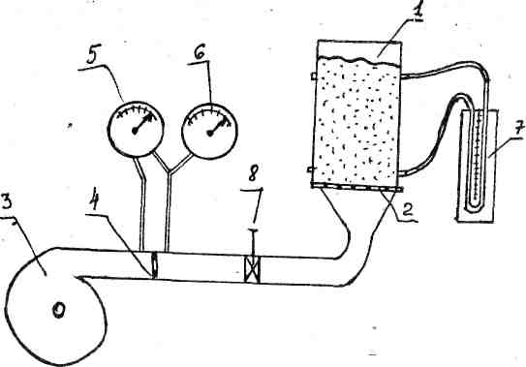

1.2.4. Порядок проведення роботи
Дослідженню підлягає агломерат фракцій 0,5-1,5 мм, 2-4 мм і 5-7 мм і кокс 3-5 мм,6-8 мм і 9-10 мм.
Шихтовий матеріал зважується і завантажується в дослідницький циліндр, заміряється висота шару. Всі ці дані записуються в таблицю. Після того, як шихта завантажена в установку, за допомогою засувки 8 встановлюємо мінімально можливу витрату газу, записуємо витрату і перепад тиску в шарі шихти в таблицю. Збільшуємо кількість повітря і доводимо до максимально можливого, коли шихта починає "закипати", кожного разу фіксуючи витрату і перепад тиску в шарі, потім міняємо шихту.
1.2.5. Обробка результатів
Отримані результати, занесені в таблицю, є первинними даними, на підставі яких підраховуються газодинамічні характеристики і заносяться в таблицю. Будуємо графіки залежності перепаду тиску ДР від газодинамічних характеристик і кількості дуття з подальшим їх поясненням.

1.3. Дослідження впливу систем завантаження на використання газового потоку, та газопроникність шару шихти.
1.3.1. Загальні відомості
Розподіл шихтових матеріалів на колошнику в значній мірі визначає продуктивність і економічність роботи доменної печі.
При конусних засипних апаратах, що існують в даний час, шихтові матеріали по горизонтальному перетину колошника розподіляються нерівномірно, що приводить іноді до небажаного формування газового потоку.
Радіальний розподіл шихтових матеріалів повинен бути раціонально нерівномірним. Ідеальним був би такий розподіл матеріалів і газів, при якому в будь-якому перетині печі одиниця залізорудного матеріалу оброблялася б однаковою кількістю газу. Проте розподіл матеріалів на колошнику визначає безліч чинників: порядок завантаження, величина подачі, рівень засипу матеріалів, відстань між стінкою колошника і кромкою великого конуса та ін. У цій лабораторній роботі якісно визначається вплив основних чинників завантаження (величини подачі, порядку скипів і рівня засипу) на розподіл подачі по радіусу колошника.
1.3.2. Опис установки
Установка для вивчення розподілу матеріалів є плоскою моделлю доменної печі об'ємом 1386м³ в масштабі 1:20 (ріс.1.2).
Шихта завантажується в приймальну воронку малого конуса 1. При опусканні малого конуса 2 матеріали потрапляють в чашу великого конуса 3, яка в нижній частині закрита великим конусом 4. Набрана на великий конус подача при його відкритті потрапляє у верхню циліндрову частину печі – колошник 5.
На моделі в області нижньої частини сурми в днищі є три отвори (два на периферії і одне в центрі), які перекриті шестернями 6, насадженими на вал, сполучений з електромотором 7. При обертанні шестерень шихтові матеріали прокидаються в бункер 8, розташований під моделлю. За рахунок видалення матеріалів забезпечується рух шихти в моделі.
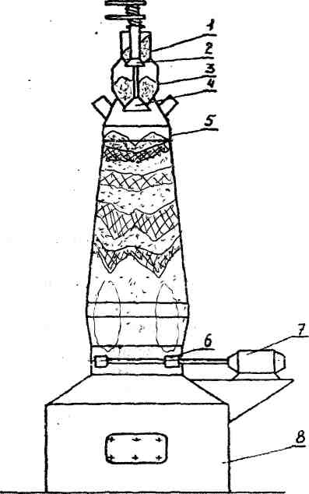
Ріс.1.2. Плоска модель доменної печі
1.3.3. Вплив величини подачі
Зважені малі порції шихтових матеріалів (100 г коксу і 200 г руди) завантажуємо в модель доменної печі при рівні засипу 80 мм і порядку завантаження РРКК↓. Набираємо дві порції руди на великий конус і опускаємо їх в пекти. У такій же послідовності завантажуємо кокс. Після опускання всієї подачі на колошник, рівень засипу встановлюється на тому ж рівні (80 мм), за допомогою опускання шихти. Для цього включаємо електромотор, а коли рівень засипу досягне заданого значення, вимикаємо його.
Після завантаження 2-х – 3-х малих подач переходимо до завантаження 2-х – 3-х великих подач (200 г коксу і 400 г руди). Матеріали завантажуємо в модель при рівні засипу 80 мм і порядку завантаження РРКК↓. Порівнюємо, як розподілився матеріал і проводимо замалювання шарів руди і коксу при малій і великій подачі.
1.3.4. Вплив порядку завантаження
Зважуємо великі порції шихтових матеріалів 200 г коксу і 400 г руди і завантажуємо їх в модель доменної печі при рівні засипу 80 мм і зворотному порядку завантаження ККРР↓. Завантажені за системою ККРР↓ 2 - 3 подачі порівнюємо із завантаженими раніше подачами за системою РРКК↓, звернувши увагу на розподіл руди в периферійній зоні. У звіті проводимо зарисовку шарів руди і коксу для прямої і зворотньої подачі.
1.3.5. Вплив рівня засипу
У модель доменної печі засипаємо кокс до рівня засипу 50 мм. Зважуємо порції шихтових матеріалів (100 г коксу і 200 г руди) і завантажуємо в модель при прямому порядку завантаження РРКК↓ .
Розподіл матеріалів, отриманий при завантаженні 2-3 малих подач при цьому рівні, порівнюємо з розподілом матеріалів, отриманим при завантаженні малих подач при рівні засипу 80 мм. Звернути увагу на розташування гребеня при різних рівнях засипу. Замальовуємо розташування матеріалу при рівні засипу 50 і 80 мм
У звіті проводимо замалювання шарів руди і коксу і пояснюються отримані закономірності.

1.4. Дослідження впливу хімічного складу залізорудної шихти
на процеси відновлення при різних температурах.
1.4.1. Загальні відомості
Відновлення оксидів металів вуглецем є одним з найбільш поширених типів металургійних процесів. Наприклад, в доменній печі відновлення заліза з його оксидів здійснюється не тільки газом (СО і Н₂), але і твердим вуглецем коксу. Відновлення за допомогою газу називається непрямим (посереднім), а процес взаємодії оксидів заліза з вуглецем коксу прийнято називати прямим. Реакції першого типу протікають при помірних температурах (до 900-950°С) і виділяють в газ СО₂ і Н₂О.
У загальному вигляді механізм прямого відновлення зводиться до двохкільцевої схеми:
МеО + С = Ме + СО₂ (1.5)
СО₂ + С = 2 СО_ (1.6)
МеО + С = Ме + СО
Тобто, відновлення оксиду металу здійснюється газоподібним оксидом вуглецю, а роль твердого вуглецю зводиться до регенерації СО із СО_{2.} Звідси витікає, що початок помітного розвитку процесу прямого відновлення визначається температурами, при яких можливий перебіг реакції СО₂ + С = 2 СО . Для умов доменної печі ці температури 950-1000°С і більш.
В області низьких температур реакція (1.6) неможлива по термодинамічних причинах і тому пряме відновлення не має помітного розвитку.
До чинників, що визначають швидкість прямого відновлення, слід віднести, перш за все, температурно-теплові умови процесу. Крім того, на хід процесу робить великий вплив металеве залізо, що утворюється при відновленні, яке значно прискорює газифікацію вуглецю вуглекислим газом або водяною парою. Хід процесу прямого відновлення у великій мірі залежить і від складу доменного газу.
У даній лабораторній роботі розглядається лише вплив температурного чинника на кінетику цього процесу.
1.4.2. Опис установки
Весь кисень, що віднімається від оксиду заліза в ході прямого відновлення, відаляється з реакційної зони у вигляді двох газів – СО і частково СО_{2.} Тому за кінетикою процесу можна стежити шляхом вимірювання в часі сумарної кількості обох газоподібних продуктів реакції.
Схема лабораторної установки приведена на ріс.1.3. Установка складається з двох основних частин: печі з реакційною трубкою, обладнаною системою регулювання температури, і системи контролю кількості газів, що виділяються з реакційної зони.
У нагрівальну піч 1, що включена в електричну мережу через амперметр 2 і реостат 3 (призначені для підтримки необхідної температури в печі), вставляється фарфорова трубка 4, що служить реакційним простором. Трубка 4 з'єднується з балоном 5, в якому збирається газ, що виділяється при відновленні оксиду заліза твердим вуглецем. Балон 5 може відключатися від печі краном 6 і з’єднаний гнучким гумовим шлангом з балоном 7, призначеним для відбору води, що витісняється з балона 5 при заповненні його газом, що поступає з реакційного простору. Визначення кількості газу, що поступає в балон 5, проводиться по кількості витисненої води, вимірюваної за спеціальною шкалою на балоні 5. Балон 7 встановлений на підйомному столику 8, що допускає зміну положення рівня балона 7. Тиск газу в системі контролюється манометром 9. Залізорудний матеріал і кокс вводяться в реакційний простір в човнику 10. Реакційний простір може бути сполученим з атмосферою краном 11 і трубкою 12. Температура в печі контролюється платинородієвою термопарою, сполученою з гальванометром 13.

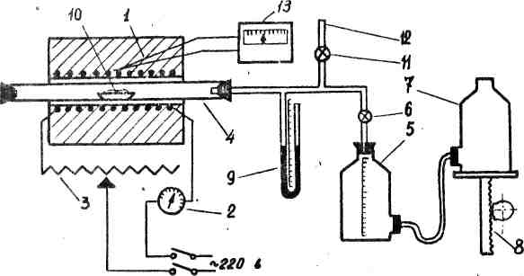

Ріс.1.3. Схема лабораторної установки
1.4.3. Порядок проведення дослідів
Включити піч для її нагріву до заданої температури. Необхідно нагрів печі проводити поступово (біля 30°С за хвил.), щоб фарфорова трубка, що представляє реакційний простір, не лопнула. Повільний нагрів досягається поступовим виведенням реостата.
Підготувати шихту для дослідів. Маса коксу в навішенні (Р_{к}) визначається виходячи із заданого хімічного складу залізорудних матеріалів і коксу по рівнянню:
Р_{к} = (12 Р _{ж.м.} / С_{к}) * (З Fе₂О₃ / 160 + FеО / 72), г (1.7)
де Р_{ж.м}. – маса залізорудного матеріалу, узята в навішенні, грам (задається викладачем);
Fе₂O₃ і FеО – вміст відповідних оксидів в залізорудному матеріалі, долі од;
С_{к} – вміст вуглецю в органічній масі коксу, долі од.
Навішення подрібнених коксу і залізорудного матеріалу ретельно перемішуються і завантажуються у фарфоровий човник.
При розігрітій печі (до заданої температури) відкрити пробку на вільній стороні реакційної трубки і ввести човник з навішенням в ізотермічну зону. Після цього трубку необхідно знову закрити пробкою, а кран 6 поволі відкрити. Початок реакції виявляється по зростанню тиску в установці, контрольованого манометром 9. Кран 11 повинен бути закритий. За допомогою штатива рівень води в балоні 7 слід підтримувати весь час на 10 мм нижче, ніж в балоні 5. Користуючись шкалою на балоні 5, проводять відлік виходу кожних 100 см³ газу (по
кількості витисненої води). Досвід продовжують протягом 30-40 хвил., підтримуючи при цьому задану температуру в робочому простірі. В ході досвіду фіксують час, відповідний виходу кожних 100 см³ газу.
Після закінчення досвіду відкрити кран 11; підняти балон 7 вище за балон 5 (чим створюється позитивний тиск в системі) і підпалити газ на виході трубки 12. Після спалювання газу човник витягують з реакційного простору на вогнетривку підставку і проводять відновлення наступного навішування відповідно до завдання.
1.4.4. Обробка експериментальних даних
Ступінь відновлення залізорудного матеріалу визначається по формулі:
W = (O_{i} / O_{u}) *100% (1.8)
де O_{i} – кількість кисню, що перейшов у газ із залізорудного матеріалу, грам;
O_{u} – кількість пов'язаного із залізом кисню, грам
О_{i} = 0,000257 Р V/ (273 + t), г., (1.9)
де V – вихід газу, см³;
Р – барометричний тиск в лабораторії, мм.рт.ст;
t – температура повітря в лабораторії °С.
O₂ = [48/112 (Fе_{общ}. – (56 / 72) FеО) + (16/72) FеO] q, г., (1.10)
де Fе_{0бщ}, FеО – зміст заліза і його закису в залізорудному матеріалі,%;
q – масса залізорудного матеріалу в навішенні, грам.
Результати вимірів і розрахунків зводяться в таблицю
Умови досвіду: | Час від | Вихід | Кількість О₂ | Ступінь
температура | початку досвіду | газу  см3 | що перейшов в газ | відновлення
вид матеріалу і т.п . д. | досвіду, сек | V, см³ | з навішення, Oi, грам | від початку досвіду, w,%
За даними таблиці будуються графіки і пояснюються отримані залежності.

1.5. Визначення температури плавлення первинних, проміжних та кінцевих шлаків доменної плавки при різних технологічних умовах.
1.5.1. Загальні відомості
Властивості доменного шлаку – температура плавлення, в'язкість і сіропоглинальна здатність, що визначаються його хімічним складом, роблять істотний вплив на роботу печі. Від властивостей шлаку залежить рівність ходу печі, температура в сурмі, відновлення окремих елементів з оксидів, видалення сіри з металу і ін. Склад і властивості шлаку, що в значній мірі визначають склад чавуну, що виплавляється, різні при виплавці різних марок чавуну і навіть при роботі печей на однаковій сировині.
У справжній роботі студенти знайомляться з визначенням однієї з властивостей шлаку – температурою плавлення.
1.5.2. Опис установки.
Загальна схема установки показана на ріс. 1.4 Між контактами мікропечі 1 знаходиться платинова пластинка 8. Контакти включаються через трансформатор 2 в мережу послідовно з двома реостатами 3. Для миттєвого розмикання ланцюга служить рубильник 4. Термопара підключена до гальванометра 6. Для поліпшення спостереження за пробою шлаку, що знаходиться в робочому просторі мікропечі, служить бинокуляр 7.
1.5.3. Виконання роботи
Після ознайомлення з установкою необхідно оглянути запропоновані шлаки, зіставивши їх зовнішній вигляд (будова, колір) з хімічним аналізом. При цьому слід звернути увагу на зовнішній вигляд шлаків передільного і ливарного чавунів, феромарганця і феросиліцію, на зміну зовнішнього вигляду шлаків передільного чавуну із зміною основності, зміст закису заліза, закиси марганцю.
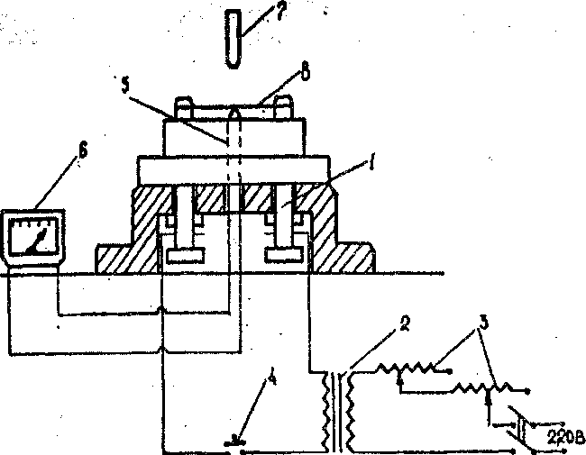
Ріс.1.4. Схема пристрою мікропечі
Один із студентів повинен управляти реостатами і одночасно стежити за свідченнями гальванометра. Другий повинен спостерігати в бинокуляр і проводити розмикання (у момент розплавлення) рубильника, вести записи і проводити підготовку чергової проби шлаку. Той, що спостерігає підганяє бинокуляр відповідно своєму зору і проводить фокусування пластинки. Щипцями відколюється найдрібніший уламок проби шлаку (над скляною пластинкою). Слід звертати увагу на те, щоб розмір шматочка шлаку був можливо меншим. В цьому випадку результат визначення температури плавлення шлаку буде точнішим, оскільки температури пластинки і проби будуть практично однаковими.
Визначення температури плавлення шлаку виконується таким чином. Шматочок шлаку укладається в центр пластинки, вводяться повністю реостати, включається рубильник. Регулюючим реостатом поступово вводиться опір і тим самим збільшується сила струму в ланцюзі. Пластинка мікропечі при цьому розжарюватиметься.
Підвищення температури можна проводити порівняно швидко до 1200 °С і потім дуже поволі, обережно, без ривків, в противному випадку можна перепалити пластинку.
Швидкість нагріву пластинки по гальванометру повинна бути не більш 25° в секунду, для цього швидкість виведення реостата весь час орієнтується по свідченню гальванометра. Той,що спостерігає в бинокуляр стежить за нагрівом проби. В мить, коли шматочок шлаку розплавляється в «калюжку», той, що спостерігає дає команду «вимір» і одночасно вимикає рубильник 4. Температура по гальванометру у момент виміру береться за температуру плавлення шлаку.
Після того, як пластинка остигне, з неї зчищається залишок шлаку від попереднього визначення, пластинка протирається ваткою, змоченою в кислоті, і установка готова до наступного визначення.

Результати представляємо у формі зведеної таблиці:
№ | Аналіз шлаку,% |  |  |  |  |  | Температура  V*1
Про-  би | СаО | SiO₂ | Аl₂О₃ | МgО | МnО | FеО | плавлення в  мікропечі, ⁰С | Примітка
В кінці роботи приводяться виводи по суті роботи.
Для визначення температури плавлення натурального шлаку по діаграмі Ренкіна необхідно перерахувати основні компоненти шлаку на 3 компоненти. Для цього підраховується сума СаО + SiO₂ + Аl₂О₃, а потім кожен компонент помножується на 100 і ділиться на їх суму:
%СаО( 100/сума) + %SiO₂( 100/сума) + % Аl₂О₃(100/сума)= 100%

1.6. Визначення в’язкості первинних, проміжних та кінцевих шлаків доменної плавки при різних технологічних умовах.
1.6.1. Загальні відомості
Однією з найважливіших властивостей доменних шлаків, є їх в'язкість. В процесі доменної плавки в'язкість шлаку обумовлює такі явища, як характер руху шихтових матеріалів і газів, хімічний склад металу, що виплавляється, взаємодію шлаку з вогнетривами, втрати металу з шлаком на випуску та ін. Під в'язкістю розуміють внутрішнє тертя, що виникає між окремими шарами рідини нескінченно малої товщини, що переміщаються з різними швидкостями. Властивість в'язкості тісно пов'язана із структурою рідини і визначається силами міжчасткової взаємодії атомів, іонів або молекул, створюючих рідину.
Для характеристики в'язкості рідини прийнятий коефіцієнт в'язкості (η) званий коефіцієнтом абсолютної або динамічної в'язкості. Одиниця динамічної в'язкості в системі одиниць СІ – Н*с/м².
1.6.2. Опис установки для визначення в'язкості
Установка для визначення в'язкості (ріс.1.5) складається з
наступних основних частин.
1 – головки віскозиметра з гвинтовими механізмами переміщення системи у вертикальній і горизонтальній площині.
- – криптолової електричної печі, що служить для розплавлення шлаку, з трансформатором напруги.
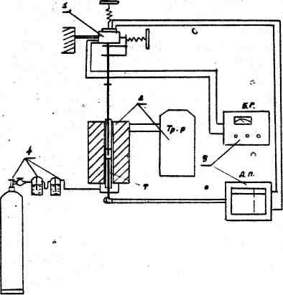
Ріс.1.5. Схема установки для визначення в'язкості
- – апаратури, що управляє і вимірює: звуковий генератор (ЗГ) для живлення вібратора віскозиметра, двокоординатний потенціометр (ДП) для запису свідчень в'язкості і температури, термопара (т).
- – система для створення інертної атмосфери в робочому просторі печі (балон з інертним газом, редуктор, поглиначі кисню і вологи, трубопроводи).
1.6.3. Порядок виконання роботи
Для проведення досліджень беруться шлаки за завданням керівника роботи. Потім послідовно визначають в'язкість кожного із заданих шлаків. Навішення натуральних або синтетичних шлаків готуються керівником занять завчасно і вручаються студентові при видачі завдання.
Перед досвідом молібденовий тигель з готовим шлаком встановлюється в робочому просторі печі. Потім піч поступово розігрівається до 1450-1550°С. Щоб уникнути окислення тигля в робочий простір печі подається інертний газ (азот або аргон), витрата якого регулюється редуктором на газовому балоні.
На діаграмному папері приладу ПДС-021 по координаті, призначеній для вимірювання температури, проводиться розмітка шкали відповідно до характеристики термопари.
Вимірювання в'язкості слід починати при температурі 1450-1550°С, для гомогенізації розплаву шлак витримується при цих температурах не менше 0,5 години. Занурення шпінделя віскозиметра на потрібну глибину проводиться за допомогою підйомника мікрогвинта. Момент того, що шпіндель торкається шлаку фіксується по характерному сплеску каретки приладу або за допомогою вольтметра-індикатора. За допомогою гвинтового механізму переміщення шпіндель центрується щодо осі тигля.
Вимірювання в'язкості шлаку проводиться при його охолоджуванні із швидкістю 3-5⁰С в хвилину. Зробивши останній вимір, віскозиметр піднімають, знімають напругу з вібратора, відключають потенціометр. Результати записують в таблицю. За табличними даними відповідно до завдання керівника будуються графічні залежності. На відміну від запису на діаграмі приладу, на графіці координата в'язкості будується з однаковим кроком зміни значень. Аналізуються графічні залежності, робляться короткі виводи.

1.7. Дослідження впливу різноманітних умов на формування циркуляційних зон в горні доменної печи.
1.7.1. Загальні відомості
Однією з найважливіших умов успішної роботи доменної печі є узгодження роботи сурми з умовами завантаження і розподілом матеріалів на колошнику. Узгодженням розподілу матеріалів на колошнику з роботою фурм, можна добитися максимального використання енергії газів, що приведе до зниження питомої витрати палива і збільшення продуктивності доменної печі.
Від кількості фурм залежить взаєморозташування зон горіння, співвідношення між площею окислювальних і відновлювальних зон, що у свою чергу впливають на характер руху шихти, газодинамічні умови і, в кінцевому рахунку, на техніко-економічні показники роботи печі.
Оскільки на печі, що діє, кількість фурм постійно, то як регулююча дія на розподіл газового потоку є зміна параметрів повітряних фурм (діаметру, висуву, кута нахилу). Зменшення діаметру фурм при постійній кількості дуття збільшує швидкість дуття і, як наслідок, викликає збільшення розмірів зон циркуляції і віддалення всіх характерних точок зони від торця фурми. Збільшення діаметру фурм приводить до зменшення зон циркуляції. Ця обставина пов'язана з кінетичною енергією дуття тієї, що враховує як масу, так і швидкість газового потоку. Чим більше кінетична енергія дуття, тим довжина зони циркуляції більша.
Висов фурм, як правило, вибирається з умов стійкості футеровки сурми і практично для кожної доменної печі залишається постійним. Із збільшенням висова фурм довжина зони циркуляції в більшості випадків скорочується при будь-яких діаметрах фурм. При великому висові фурм зона циркуляції пересувається до центру сурми. Такий вплив висуву вказує на неефективність зміни даного параметру при регулюванні процесів в сурмі доменної печі.
Ефективнішим способом регулювання параметрів зон циркуляції є зміна кута нахилу фурм. Змінюючи кут нахилу фурм, при незмінних параметрах дуття і фурм, представляється можливим змінити форму зон циркуляції при незмінних її розмірах.
1.7.2. Опис установки
Схема установки для визначення впливу діаметру фурм, їх висуву і кута нахилу на розміри зон циркуляції представлена на ріс.1.6. Ємкість, в яку завантажується шихта, виконана з прозорого матеріалу у вигляді сектора нижньої частини доменної печі, встановленого на стенд 1. Зовнішня частина сектора обмежена створюючими горну 2, заплечиків 4, розпарення 5, шахти 6, а також двома плоскими вертикальними стінками 7. Повітря в модель подається через дві суміжні фурми 3, встановлені в створюючій горну. Кількість повітря контролюється ротаметрами 8, а регулюється вентилями 9, встановленими на повітропроводі 10, що йде від компресора 11. Для визначення розмірів зон циркуляції на вертикальних стінках моделі нанесена вимірювальна сітка 12.
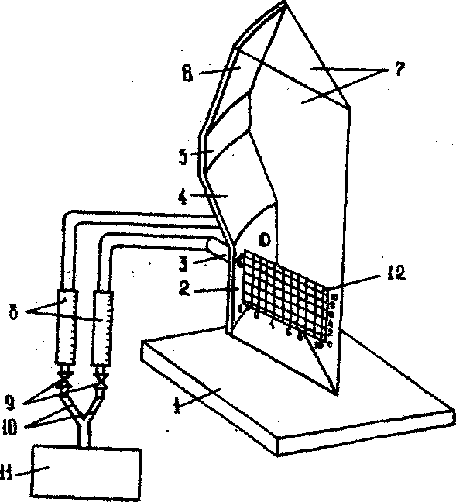
Ріс.1.6. Схема установки
1.7.3. Порядок виконання роботи
Визначення впливу діаметру фурм. Для проведення дослідів береться кокс великою 5-7 мм і завантажується в модель (ріс.1.6.) Перед завантаженням коксу встановлюються фурми мінімального діаметру (d =10мм). Потім в модель через фурми подається повітря в такій кількості, при якій утворюються зони циркуляції. Через 1-2 хвилини з моменту подачі повітря необхідно провести вимір зон циркуляції за допомогою координатної сітки або лінійки. Провівши вимір, необхідно відзначити, яка кількість повітря при цьому подавалася, після чого подачу повітря припинити і замість фурм діаметром 10 мм встановити фурми діаметром 15, 20 і 25 мм. Кожен подальший досвід проводити з тією ж витратою повітря, що і перший досвід.
Визначення впливу висову фурм. Для проведення цього досвіду, як і в першому випадку, в модель встановлюється фурма будь-якого діаметру (10-20 мм), але при мінімальному її висуву -10 мм. Потім в модель подається повітря і проводиться вимір зони циркуляції, а також максимальне видалення зони циркуляції від стінки сурми. Одночасно реєструється витрата повітря. Подальші досліди проводяться на вибраному для першого досвіду діаметрі фурм і витраті повітря, але при висові фурми, рівному 15, 20 і 25 мм. Результат вимірювань заносяться в таблицю.
Діаметр фурми, мм | Висов фурми, мм | Ширина зони циркуляції, мм | Довжина зони циркуляції, мм
За наслідками дослідів будуються графіки залежності довжини і ширини зони циркуляції від досліджуваних параметрів і пояснюються отримані залежності.

1.8. Дослідження впливу довжини циркуляційних зон на розподіл ліній току в шахті доменної печи.
Дослідження проводилося на стенді в 1/20 натуральної величини, доменній печі корисним об'ємом 2000 м³. Стенд зображений на ріс. 1.7, який складається з корпусу 1; вентилятора 2; шайби 3; замочного пристрою 4, призначеного для дозування повітря; трубок Піто 6, 7 і U-образних манометрів 5, 8.
Оскільки в доменній печі на рівні фурм в твердому стані знаходиться кокс, то при проведенні досвіду модель заповнювалася коксом фракцією 5-7 мм. Для отримання повної картини розподілу газу по перетину печі необхідно врахувати, принаймні, два основні чинники: кількість дуття і діаметр фурм. Як параметр оптимізації, залежний від перерахованих вище чинників, був прийнятий показник розподілу швидкостей руху газу по перетину печі.

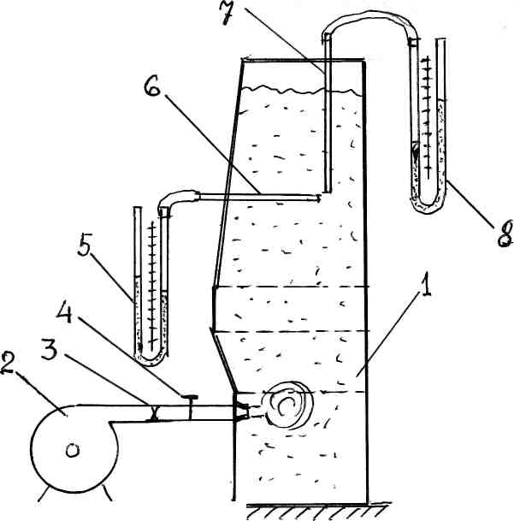

Ріс.1.7. Секторна модель доменної печі корисним об'ємом 2000 м³

Після установки двох чинників в потрібних межах, включали вентилятор і виконували необхідні вимірювання витрати дуття за допомогою графіка (ріс.1.8).
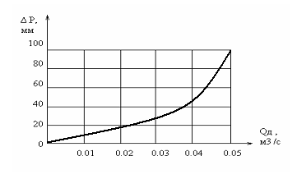
Ріс.1.8. Графік визначення витрати дуття QД від перепаду
тиск ΔР на шайбі.

Для вимірювання швидкості газового потоку в шарі шихти користувалися трубками Піто з внутрішнім діаметром 4 мм, за допомогою яких вимірювали статичний тиск (горизонтальна трубка) і повний тиск (вертикальна трубка) за допомогою водяних U- образних манометрів в шарі на трьох горизонтах нижньої частини доменної печі і в трьох крапках по радіусу, з урахуванням регулювання кількості перепаду дуття і використання фурм різного діаметру.
Повний тиск (Р_{п}), вимірюваний вертикальною трубкою, включає статичний тиск (Р_{ст}), динамічний (Р_{дін}) і геометричний (Р_{г}):
Р_{п} = Р_{ст} + Р_{дін} + Р_{г} . (1.11)
Геометричним тиском, враховуючи його малість, нехтуємо, а динамічний тиск рівний щільності газового потоку (г) помноженого на квадрат його швидкості (V_{г}) і діленого на два:
Р_{дін} = ρ_{г} V_{г}² / 2 (1.12)
Використовуючи рівняння (1.11) і (1.12) розраховуємо швидкість газового потоку в кожній точці стенду
$V_{г}=\sqrt{\frac{2(Р_{п}−Р_{\text{ст}})}{ρ_{г}}}$ . (1.13)
Заміряємо тиск в дев'яти крапках, розраховуємо швидкості для кожної кількості повітря і будуємо графіки ліній струму для мінімальної, середньої і максимальної кількості дуття. Розраховуємо також кінетичну енергію струменя дуття у вище перерахованих трьох випадках, будуємо графік залежності довжини зони горіння від кінетичної енергії і описуємо квадратичним поліномом, отримуючи, таким чином, математичну модель.

2. Практичні заняття
2.1. Написання рефератів та обзора літератури по вибраній темі
(к лабораторної роботє 1.1).
Реферат (від латін. refero – повідомляю) – короткий виклад письмово або у формі публічної доповіді змісту наукової праці, літератури по темі.
Вся світова інформація по всіх галузях науки і техніки опрацьовується, анотується і публікується в реферативних журналах інститутів наукової і технічної інформації (ІНІТІ) кожного місяця – 12 журналів в рік. Всього в світі видається близько 1,5 тис. реферативних журналів.
Реферативний журнал (Р.Ж.), що публікує інформацію по чорній металургії, називається «Металургія, 15В. Виробництво чавуну і сталі».
У нім поміщені анотації статей, прізвища авторів, назва і джерело (журнал, книга та ін.), де вона опублікована. Таким чином, необхідно проглянути від 60 до 120 реферативних журналів, вибрати анотації, що цікавлять Вас, знайти джерело в бібліотеці або Ітернеті і зареферировати її.
Склад реферату: бібліографічні дані; мета статті; короткий її зміст; методика дослідження; основні виводи; достоїнства і недоліки статті; список використаної літератури по темі.
З отриманих рефератів статей скласти огляд літератури по історичному, технологічному або по якій-небудь іншій ознаці.
Зробити виводи про те, що зроблене по дослідженню даної проблеми і чого ще немає, відзначити недоліки, щоб уникнути їх в своїх дослідженнях, намітити напрям подальших досліджень (рекомендації по виправленню або усуненню недоліків).
Огляд літератури – стислий виклад сучасного стану питання або проблеми з виводами, рекомендаціями і рішеннями. Складається з рефератів статей і інших публікацій (книг, звітів та ін.).
Огляд літератури намічає шляхи подальшого дослідження проблеми. Вважається, що хороший (кваліфікований) огляд технічної літератури відповідає 50-60% вирішень всієї проблеми. Огляд літератури грунтується на рефератах і анотаціях технічних книг і статей, опублікованих в різних джерелах, які зазвичай відшукують на «глибину» пошуку 5-10 років, оскільки кількість публікацій подвоюється через кожних 10-15 років.

2.2. Розрахунок газопроникності руди, агломерату, окатишів та коксу
при різній кількості газу (до лабораторної роботи 1.2).
Для розрахунку руху газу крізь шар шихтових матеріалів застосовуємо найбільш просту формулу акад. Н.М.Жаворонкова [7] в інтерпретації проф. А.Н.Рамма [1]:
ΔΡ_{у} = Сγ_{г} μ^{0,2} Н V^{1,8} Θ / d_{экв}^{1,2} (2.1)
де С – постійна величина для нестійкого турбулентного руху газу стосовно доменного процесу рівна 7,6. Підставимо у формулу (2.1) значення швидкості газу
V = Q_{к} / F
де Q_{к} – кількість повітря при продуванні шару, м³/с; F – площа колошника, м²; ε – порозность шихти зазвичай рівна 0,35–0,45; еквівалентний діаметр шихти, м
d_{экв} = 4ε /(К_{ф} (1 - ε ) ∑ a_{i} / d_{i} ),
тут a_{i} - доля шматків шихти з діаметром d_{i}, м; поправку на температуру і тиск
Θ = (Т_{к} + 273) / 273 Р_{к}
де Т_{к} – температура повітря, К; Р_{к} – абсолютний тиск під колошником, ат; отримаємо формулу (2.1) в загальному вигляді:
ΔΡ = С γ_{г} μ^{0,2} Н Q_{k}^{1,8}К_{ф}^{1,8}(1 – ε)^{1,2}(Σа_{i} /d_{i})^{1,2}(T_{k} + 273)/ (F^{1,8} ε³ 273 P_{k} ), (2.2)
тут γ_{г} – щільність (питома маса) повітря, рівна 1,3 кг/м³, μ – кінематична в'язкість повітря, рівна для повітря і колошникового газу приблизно 1,57*10-5 м²/с; Н – товщина шару шихти матеріалу, м; К_{ф} – коефіцієнт форми шматка для коксу і окотишів рівний 6, для агломерату 7,8, для руди 7,7 і вапняку 7,65 [2].
Розрахувати втрати тиску по формулі (2.2) за даними лабораторної роботи 1.2 і порівняти її з фактичними втратами тиску, отриманими в цій лабораторній роботі. Визначити відносну помилку по формулі
Sоп = (ΔР – ΔР_{ф})*100/ΔP_{ф}, %,
де ΔР_{ф} – фактичне значення втрат тиску в лабораторному досвіді 1.2, Па. Зробити виводи.

2.3. Розрахунок розподілу шихти по радіусу колошнику
різними завантажувальними пристроями ( до лабораторної роботи 1.3).
Математичний опис розподілу шихти на колошнику розпадається на ряд завдань, основними з яких є: знаходження траєкторії руху матеріалів з великого конуса або іншого розподільника, наприклад лоткового, з метою визначення місця зустрічі з поверхнею засипу і початкової швидкості шихти на ній; визначення кутів укосу, матеріалів після осипання для встановлення виду кривої, що оконтурює зовнішню частину шару, і визначення рельєфу поверхні засипу перед завантаженням чергової подачі.
Траєкторія руху шихти з конуса опишеться рівнянням [3]
$\begin{aligned}x=v_{к}^{2}\text{sin}α\left(\frac{\text{cos}α}{g−A\text{cos}β}−\frac{A\text{sin}α \text{cos}β}{{\left(g−A\text{cos}β\right)}^{2}}\right) × ×\left(\sqrt{1+\frac{2y\left(g−A\text{cos}β\right)}{v_{к}^{2}{\text{sin}}^{2}α}}−1\right) + \frac{\text{yA}\text{sin}β}{g−A\text{cos}β},\end{aligned}$ (2.3)
де х, у – переміщення пачки шихти по траєкторії, м;
v_{k} - швидкість шихти на краю великого конусу, 3,5 м/с;
А – прискорення підпірної сили газового потоку, 1,6 – 1,8 м/с2
у – кут між напрямом газового потоку і вертикаллю, 600;
α – кут нахилу створюючої великого конусу, 53⁰;
Кути укосу шихти на колошнику доменної печі залежать від виду шихти, швидкості її висипання і кількості дуття визначаються по наступній формулі:
${\text{tg}}^{3}α_{\text{от}}+\left(\frac{3K_{{}_{В}}^{2}(v_{к}^{2}{\text{sin}}^{2}α+2y(g−\text{АCos}β))}{2\left(R_{к}−r−l\right)\left(g−B\right)}−f\right)$*${\text{tg}}^{2}α_{\text{от}}+\text{tg}α_{\text{от}}−f=0,$ (2.4)
де $K_{В}$– коефіцієнт втрат швидкості за рахунок зіткнень шматочків шихти при ударі об поверхню засипу (для агломерату і коксу – 0,55, для окотишів – 0,80);
В – прискорення підпірної сили газу шару шихти, 1,8 – 2,0 м/с²;
$R_{к}$ – радіус колошника для доменної печі V_{п} = 2002 м³ рівний 3,65 м;
r – радіус виклинювання подачі, м;
l – відстань від стінки колошника до гребеня шихти, м;
f – коефіцієнт внутрішнього тертя шихти (для коксу – 0,93, для агломерату – 0,87, для окотишів – 0,5).
Це рівняння вирішується будь-яким наближеним методом, наприклад, ітерації (підбору повтореннями) [4].
Ці два рівняння дозволяють отримати графік поверхні засипу шихти. Нижня лінія шару обчислюється шляхом розрахунку швидкостей опускання шихти по радіусу (v_{ш}) з використанням емпіричного рівняння
$\frac{v_{ш}}{v_{\text{ср}}}=\frac{u^{2}−\text{up}+p/3+2u\left(p−1\right) r−\left(p−1\right) r^{2}}{u^{2}−u+1/3}$, (2.5)
де v_{ср} – середня швидкість опускання шихти на колошнику доменної печі, яка коливається в орієнтовних межах 0,0015–0,0018 м/с;
u – частка радіусу, де знаходиться максимум швидкості;
р – відносна величина максимуму швидкості ${v_{\text{max}}}/{v_{\text{ср}}}$;
$r$– поточне значення радіусу профілю доменної печі в долях одиниці.
При роботі доменної печі в час між випусками, як правило, u = 0,85–0,65, а р = 1,05–1,12. Під час випуску збільшується на величину об'єму випущених продуктів плавки в поперечному перетині за час випуску. Тут $u$= 0–0,3, а p = 1,01–1,06.
Швидкість руху шихти по вибраних точках радіусу колошника vш необхідно помножити на якийсь час між подачами 420–600 с. З'єднавши крапки на графіці, отримаємо нижню лінію шару подачі.
Таким чином, верхня і нижня лінії оконтурюють шар подачі на колошнику, визначаючи розподіл шихти по радіусу доменної печі.
Для перевірки точності розрахунку, можна порівняти загальний об'єм подачі
V_{общ} = (М_{а} / γ_{а} + М_{к} / γ_{к}), (2.6)
де М_{а} і М_{к} – маса залізорудної і коксової частини подачі; γ_{а} і γ_{k} – їх насипні маси 1800 і 500 кг/м³ відповідно; з нерівномірно розподіленим об'ємом цієї ж подачі по поперечному перетину колошника, який розраховується як об'єм тіла обертання, обмеженого верхньою і нижньою лініями шару
V_{нр} = π$\int_{0}^{R}{}$ (х (y))² dy (2.7)
Використовуючи приведені формули, розрахувати розподіл шихтових матеріалів по радіусу колошника доменної печі корисним об'ємом 2000м3 для прямої (нормальної) і зворотною (перевернутої) подач, накреслити графіки і порівняти їх даними лабораторної роботи 1.3. Зробити виводи.

2.4. Розрахунки процесів відновлення шихтових матеріалів
(до лабораторної роботи 1.4)
В умовах доменної печі, в основному, відновлюються оксиди заліза і деяка кількість оксидів $\text{Si}, \text{Mn}, P$. Відновником є оксид вуглецю (СО), водень (H₂) і твердий вуглець (С). Вищі оксиди заліза в доменній печі відновлюються оксидом вуглецю і воднем, в результаті газова фаза збагачується продуктами відновлення СО₂ та Н₂О.
Відновлення нижчого оксиду заліза (FеO) відбувається як за допомогою газоподібних відновників (непряме відновлення) так і за допомогою твердого вуглецю (пряме відновлення). Відновлення твердим вуглецем збагачує газову фазу оксидом вуглецю, який потім може брати участь у відновленні вищих оксидів заліза.
Ступінь прямого відновлення заліза із закису rd, тобто відношення кількості заліза, відновленого із закису прямим шляхом, до всієї кількості заліза в закисі. Тут мається на увазі не тільки FеО, наявна в шихті, але і закис заліза, що утворюється по будь-якій реакції в доменній печі. У таблиці 2.1 приведені значення ступеня прямого відновлення при виплавці різних видів чавунів на різній сировині.

Таблиця 2.1. Індекси прямого відновлення при роботі на атмосферному дутті без вдування палива в горн (по Рамму А.Н., 1971 р.)
Вид продукції | Умови плавки | rd |  | Rd | $${\bar{R}}_{d}$$
Передільний і ливарний чавуни  Феросиліцій і феромарганець | Найбільш легко відновлені руди (багаті бурі ж-лезняки, обпалені сидерити і т. п.)  Гематітові і мартитові руди, офлюсований агломерат  Магнетіти, щільні сидерити, неофлюсований агломерат  Щільні титаномагнетіти і магнетіти |  | 0,35-0,55  0,45-0,65  0,55-0,75  0,70-0,85  0,85-1,0 | 0,30-0,40  0,35-0,45  0,40-0,50  0,45-0,55  0,6-0,7 | 0,35-0,40  0,40-0,45  0,45-0,50  0,50-0,55  0,55-0,60

При роботі на комбінованому дутті rd можна обчислити за формулою
${\bar{r}}_{d}$ = r_{d} /(1+ 0,3v_{CO}+ 0,5v_{H2} – 0,17v_{N2}) (2.8)
де r_{d} — ступінь прямого відновлення, що прийнятий для роботи на звичайному дутті по табл. 2.1;
v_{CO}, v_{H2}, v_{N2} — кількість СО, Н₂ і N₂ у фурмених газах, м³/кг вуглецю, спаленого на фурмах (С_{ф}).
R_{d} — відношення О_{d} до всього кисню, що віднятий від шихти в доменній печі (без урахування СО₂ карбонатів).
${\bar{R}}_{d}$ — відношення О_{d} до всієї кількості газифікованого кисню шихти (включаючи СО_{2фл} і СО_{2лет}). Може бути обчислений по складу дуття і колошникового газу:
${\bar{R}}_{d}$= (СО₂ + СО – 2вN2₎/(2СO₂ + СО + H₂O – 2вN₂₎, (2.9)
де СО₂ ,СО, N₂, Н₂О — вміст відповідних компонентів в колошниковому газі;
β — відношення O / N₂ для дуття;
β =(ω + 0,5φ + D*O₂в) / (1 – ω + D*N₂в),
тут ω — вміст кисню в сухому дутті;
φ — вологість дуття, м³ Н₂О/м³ сухого дуття, D — витрата відновного газу, м³/м³ сухого дуття;
O₂, N₂ — вміст кисню і азоту у відновному газі, що вдувається у фурми. Оскільки по формальній реакції
СО_{2фл} + СО_{восст} = СО₂ + СО_{фл}
половина кисню не може відняти і приєднується до газу, в газифікований кисень шихти повинна входити лише половина кисню Со2фл .
Замість rd, Rd або ${\bar{R}}_{d}$ можна задатися ступенем використання оксиду вуглецю (при виплавці передільного чавуну _{ηCO} = 0,25 – 0,46, при виплавці ливарного чавуну 0,22 – 0,38, при виплавці спеціальних чавунів 0,09 – 0,18). Відношення ступенів використання водню і оксиду вуглецю η_{H2} /CO міняється в межах від 0,9 до 1,2 (великі величини відношення відповідають низьким ступеням використання оксиду вуглецю). Оскільки _{ηH2} і _{CO} міняються в досить широких межах, результати розрахунку шихти виявляються менш точними, чим при використанні індексів rd, Rd ${\bar{R}}_{d}$.
Пропоновані завдання зводяться до визначення кількості газоподібних продуктів процесів відновлення і складу газової фази залежно від окислености залізовмісної частини шихти, або до визначення змін в співвідношенні прямого і непрямого відновлення, а також змін витрати коксу при відомому складі газової фази. Іноді в умовах завдань зроблені ті або інші допущення, які не завжди відповідають дійсним умовам роботи доменних печей. Ці допущення зроблені з метою спрощення вирішення завдань. Для вирішення завдань по відновленню достатній об'єм знань, передбачених програмою спецкурсу.

2.5. Розрахунок температури плавлення і в’язкості кінцевих шлаків доменної плавки при застосуванні математичних моделей
(до лабораторної роботи 1.5, 1.6).

Температура плавлення доменних шлаків – температура, при якій шлак може вільно текти (температура доброї течії [6]). Для цього методу визначення температур прийнято за температуру плавлення приймати температуру, що відповідає в’язкости 0,3 Н*с/м² (3 П).
Виходячи з діаграм В.Г.Воскобойникова [6], була отримана адекватна поліноміальна модель температури плавлення доменних шлаків
T_{ш} = 2968,956 – 2839,69*О_{ш}+ 45,90171*Al₂O₃ + 1347,143*О_{ш}² –
– 0,02894*Al₂O₃² – 40,3352*О_{ш}*Al₂O₃ (2.11)
в залежності від факторів, що змінюються у наступних межах:
О_{ш} – основність шлаку СаО/SiO₂ = 0,9–1,3%;
Al₂O₃ – зміст оксиду алюмініюя 0–8%;
Т_{ш} – температура плавлення у межах 1460-1560^{О}С.
В’язкісь (η) – внутрішнє треття рідких шлаків. Квадратичне рівняння в’язкості доменних шлаків, отримане по даним [6], в координатах О_{ш} = 1,0–1,4; Al₂O₃ = 0–10%; MgO = 0–10%; Т_{ш} = 1450–550⁰С, приведено ниже:
η = – 575,608 + 358,1924 О_{ш} – 9,57688 Al₂O₃ + 22,03312 MgO + 0,431848T_{ш} +
+ 173,5553О_{ш}² + 0,049688 Al₂O₃² + 0,027688 MgO² + 5,69*10⁻⁵ T_{ш}² –
- 7,025 О_{ш} *Al₂O₃ + 5,35 О_{ш} *MgO – 0,49 О_{ш} *Т_{ш} – 0,244 Al₂O₃ *MgO +
+ 0,0124 Al₂O_{3 *}T_{ш} – 0,0183 MgO*T_{ш} . (2.12)
Зпрощене лінійне рівняння в координатах О_{ш} = 1,1-1,3; Al₂O₃ = 6-8%; MgO = 0-5%; Т_{ш} = 1450-1500⁰С має вигляд стислий
η = 3,94375 + 0,06875 X₁ + 0,01875 X₂ – 0,45625 X₃ – 0,79375 X₄ –
– 0,28125 X₁₂ + 0,24375 X₁₃ – 0,09375 X₁₄ - 0,03125 X₂₃ +
+ 0,05625 X₂₄ – 0,03125 X₃₄; (2.13)
Перерахувати на натуральні координати
За допомогою наведених рівнянь розрахувати температуру плавлення Тш, в’язкість η шлаків, що випробуються в лабораторних роботах 1.5, 1.6, зробити графіки та визначити помилку розрахункових даних та лабораторних.

2.6. Розрахунок довжини циркуляційних зон в шахті доменної печи при застосуванні детермінованих математичних моделей
(до лабораторної роботи 1.7, 1.8).

Загальна довжина циркуляційної зони доменної печі, у вмгляді детермінованої моделі [5], виглядиає наступним чином:
L_{зг} = 2,2 d_{ф} + $1,\text{453}(Q_{г^{2}}{к_{з^{2}}}/{n^{2}}−\frac{К_{\text{уд}}{\text{ПQ}}_{г}к_{з}}{\text{86400}γ_{к}n})/(g−\frac{3{ΔP}_{H}}{к_{{\text{эл}}^{0,\text{667}}}ρ_{ш}L_{H}})^{0,2}$, (2.14)
где d_{ф} – діаметр фурм, ≈ 0,15м ;
Q_{г} – кількість горнового газу, м³/с;
К_{з}, к_{эл} – емпірічні коефіцієнти, що рівняються відповідно 0,4 и 110;
n – кількість фурм, шт;
К_{уд} – питома витрата коксу, кг/т;
П – продуктивність доменної печі, т/сут;
γ_{к} – насипна маса коксу, 500 кг/м³;
ΔР_{н} – витрати тиску нижньої частини доменної печі, Па;
ρ_{ш} – щільність шлаку, 2000 кг/м³;
L_{н} – відстань від фурм до датчика тиску в середині шахти L_{н} .

Розрахунок питомої кінетичної енергії вели по відомій формулі:
Е_{к} = $\frac{(ρ_{a}Q_{a}+ρ_{k}Q_{k}+ρ_{\text{пг}}Q_{\text{пг}})(Q_{a}+Q_{k}+Q_{\text{пг}})^{2}Т_{д}^{2}}{2∗(\text{60}∗n_{ф}∗\text{10})^{3}(f∗\text{273}∗(1+p))^{2}},$ (2.15)
где Q_{a}, Q_{к}, Q_{пг} – кількість повітря, кисню та природного газу, м³/хвил., з плотностью ρ_{а}, ρ_{к}, ρ_{пг} відповідно, кг/м³,
Т_{д} – температура дуття, К, n_{ф} – кількість фурм,
f – поперечний перетин однієї фурми πd_{ф}²/4, м²,
р – надмірний тиск на фурмах, атм.
Оскільки довжина циркуляційної зони пропорціональна кінетичній енергії, то розрахуємо її по емпірічній формулі:
Lзг = 1,5421 + 0,0029 Е_{к}. (2.16)
За допомогою наведених формул розрахувати довжину зони циркуляції для доменної печі полезным корисним об’ємом 2000м³ для трьох значень інтенсивності роботи доменної печі: мінімальної, середньої та максимальної. Розрахувати кінетичну енергію струменю на моделі для трьох значень, зробити графік в координатах – кінетична енергія та довжина зони циркуляції, отримати математичну модель.

Список посилань
1. Рамм А.Н. Современный доменный процесс. – М.: Металлургия, 1980. – 304 с.
2. Стефанович М.А. Анализ хода доменного процесса. – Свердловск: Me-таллургиздат, 1960. – 286 с.
3. Ковшов В.Н. Формирование поверхности засыпи доменной печи современными загрузочными устройствами. Сообщение 1 // Изв. вузов. Черная металлургия. – 1982. – № 12. – С. 8–12.
4. Бронштейн И.Н., Семендяев К.А. Справочник по математике для инженеров и учащихся втузов. – М.: Наука, 1981. – 720 c.
5. О возможности математического описания распределения газа в доменной печи с целью экономии топлива // В.Н.Ковшов, В.В.Бочка, Е.И.Сулименко, В.А.Петренко. - Металл и литьё Украины, 2006. – №5.- С. 17-20.
6. Свойства доменных шлаков. Справочное пособие // В.Г.Воскобойников, Н.Е.Дунаев, А.Г.Михалевич и др. – М.: Металлургия, 1975. – 184 с.
7. Жаворонков Н.М. Гидравлические основы скрубберного процесса и теплопередача в скрубберах. – М.: Советская наука, 1944. – 224 с.

